Laporan Pengerjaan - Peran 1
Nama Anggota: Naufal Halim
Posisi: Frontend Developer (Home Screen & Navigation)
1. Deskripsi Tugas
Saya bertanggung jawab untuk membangun antarmuka utama (Home Screen) aplikasi My Travel Journal. Fokus utama saya adalah memastikan tampilan daftar perjalanan terlihat rapi, informatif, dan memiliki navigasi yang jelas untuk menambah data baru.
2. Hasil Implementasi (Fitur)
A. Tampilan Utama (Home Screen)
Saya telah menyelesaikan pembuatan halaman utama yang menampilkan daftar catatan perjalanan.
- Header Aplikasi: Menampilkan judul "My Travel Journal" dengan ikon Globe 🌍 dan subtitle yang ramah.
- List Card: Mendesain komponen kartu yang menampilkan Judul Perjalanan, Tanggal, dan Preview Gambar (atau placeholder jika belum ada foto).
- Layout Responsif: Menggunakan FlatList agar daftar bisa di-scroll dengan lancar.
B. Interaksi & Navigasi
- Floating Action Button (FAB): Membuat tombol "+" berwarna biru yang melayang di pojok kanan bawah. Tombol ini berfungsi sebagai navigasi cepat untuk masuk ke halaman "Tambah Catatan".
- Styling: Menggunakan warna background #F8F9FA agar aplikasi terlihat bersih dan modern.

3. Bukti Hasil
Berikut adalah tampilan aplikasi yang sudah berjalan dan berhasil menampilkan data perjalanan:

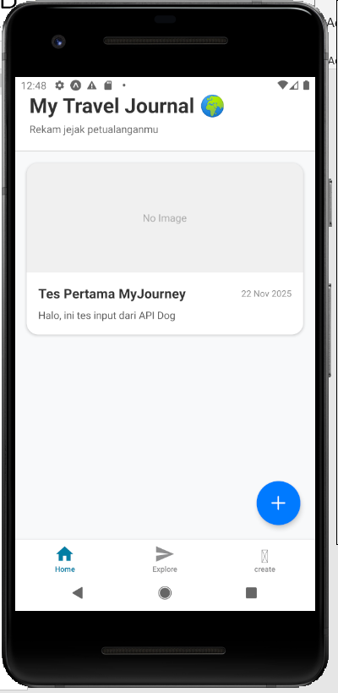
Keterangan:
Halaman utama berhasil memuat data dari server, menampilkan kartu perjalanan "Tes Pertama MyJourney" dan tombol navigasi di pojok kanan bawah.
4. Kesimpulan
- Status: Selesai (100%).
- Capaian: Halaman Utama berfungsi baik, data tampil sesuai desain, dan tombol navigasi siap digunakan.
- Next: Dilanjutkan oleh Peran 2 untuk fitur Input/Kamera.

